Cartagena, 19 de mayo de 2023

Señores
Comité Organizador Torneo Elite.
E.S.M

Cordial saludo, me permito darles a conocer, que por la falta de apoyo económico que ha tenido el equipo Tractores, muy a pesar de todo tipo de gestión para conseguir recursos, cuyo único interés era lograr un incentivo para nuestros deportistas que nos representan, y con el agravante de que se traslada la serie que nos tocaba en Cartagena para Soplaviento, la cual tenía como finalidad principal para el equipo lograr un apoyo económico a los deportista, como así se nos dio a conocer por lo liminalmente expresado, recursos estos que nunca fueron recibidos por parte nuestra, y ante la dificultad personal de poner dinero de mi propio pecunio, he tomado la decisión de dar un paso al lado en la dirigencia del equipo. No obstante, conociendo de antemano la serie programada para los días 20 y 21 de mayo en la ciudad de Barranquilla y teniendo en cuenta que unos de los objetivos principales de este torneo, es el de preparar a los deportistas pre seleccionados que van hacer parte de la selección Colombia de Softbol que nos estarán representando en los Centroamericanos del Salvador, sugiero respetuosamente, si lo creen conveniente, que se designe al Sr. Ernesto Babilonia, para que dialogue con el cuerpo técnico que me acompaño en la dirección del equipo, y con su apoyo puedan cumplir con la serie, ya que el equipo se encuentra en óptimas condiciones y listo para este nuevo reto.

De antemano agradezco su comprensión.

Atentamente,

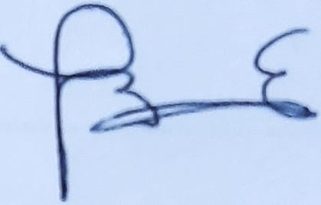
LUIS BARBOZA ESPINOSA.

